

Міністерство освіти і науки України

Національний технічний університет України

„КПІ імені Ігоря Сікорського ”

Факультет інформатики та обчислювальної техніки

Кафедра інформаційних систем та технологій

**ЗВІТ**

Лабораторна робота №3 з

дисципліни ««Інфраструктура програмного забезпечення WEB-застосувань»

Перевірив: Виконав:

Орленко С. П. Студент групи ІП-11

Головня Олександр

Київ 2024

**Створення та керування портативними віртуальними середовищами**

**Мета роботи:** полягає у дослідженні специфіки створення та налаштування віртуальних машин за допомогою Vagrant, ознайомленні з репозиторієм Vagrant Cloud. Навчитися прокидати порти з гостьової на хостову машини, що дасть змогу працювати з власним веб-сервером nginx. Закріпити на практиці різницю між контейнеризацією та віртуалізацією.

**Вхідні дані ЛР3**

У якості вхідних даних для ЛР3 є:

– web-застосунок з ЛР2, який представляє склад бригади.

Додатково слід пам’ятати що в цій лабораторній роботі:

* – без символів “<>”;

** – прізвища ААА=1+1+1=3=8003, а ZYXZ=26+25+24+26=101=8101.

**Вихідні дані ЛР3**

У якості вихідних даних для ЛР3 є: піднята віртуальна машина з веб-сервером nginx, звіт

**Завдання**

1. Навчитися створювати на налаштовувати віртуальне середовище.

2. Навчитися прокидати порти з гостьової на хостову машини.

3. Переглянути контет сторінок nginx з хостової машини.

Holovnia, Panchenko, Sidak

H=8, P=16, S=19

Port: 80**43**

**Виконання:**

1. Спочатку скачаємо останню версію Vagrant:

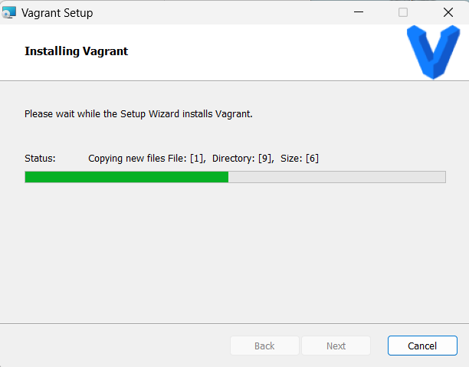

2. Після інсталяції Vagrant, обрати/створити папку для виконання лабораторної роботи та створити робоче оточення (ініціалізувати Vagrant – виконується даний крок за допомогою команди «vagrant init»). Скриншот процесу додати до звіту.

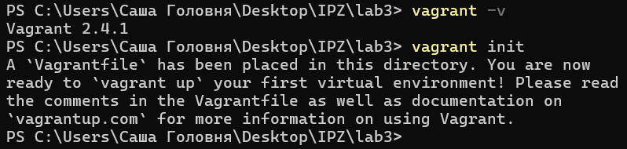

Лістинг конфігураційного файлу Vagrantfile з портом 80**43:**

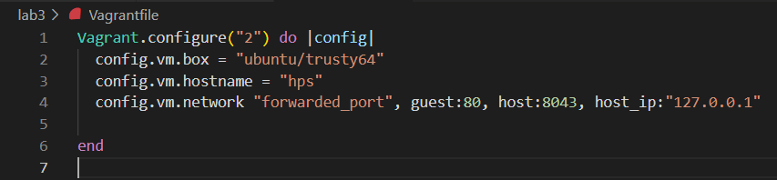

Для початку треба скачати VirtualBox:

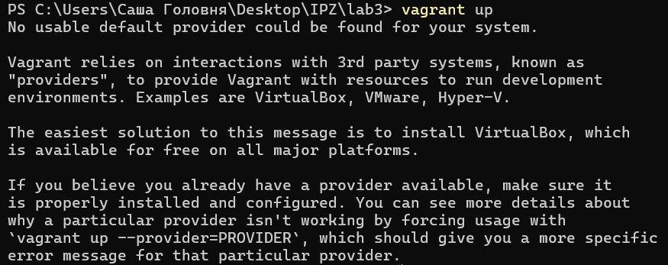

Створюємо гостьову машину відповідно до Vagrantfile:

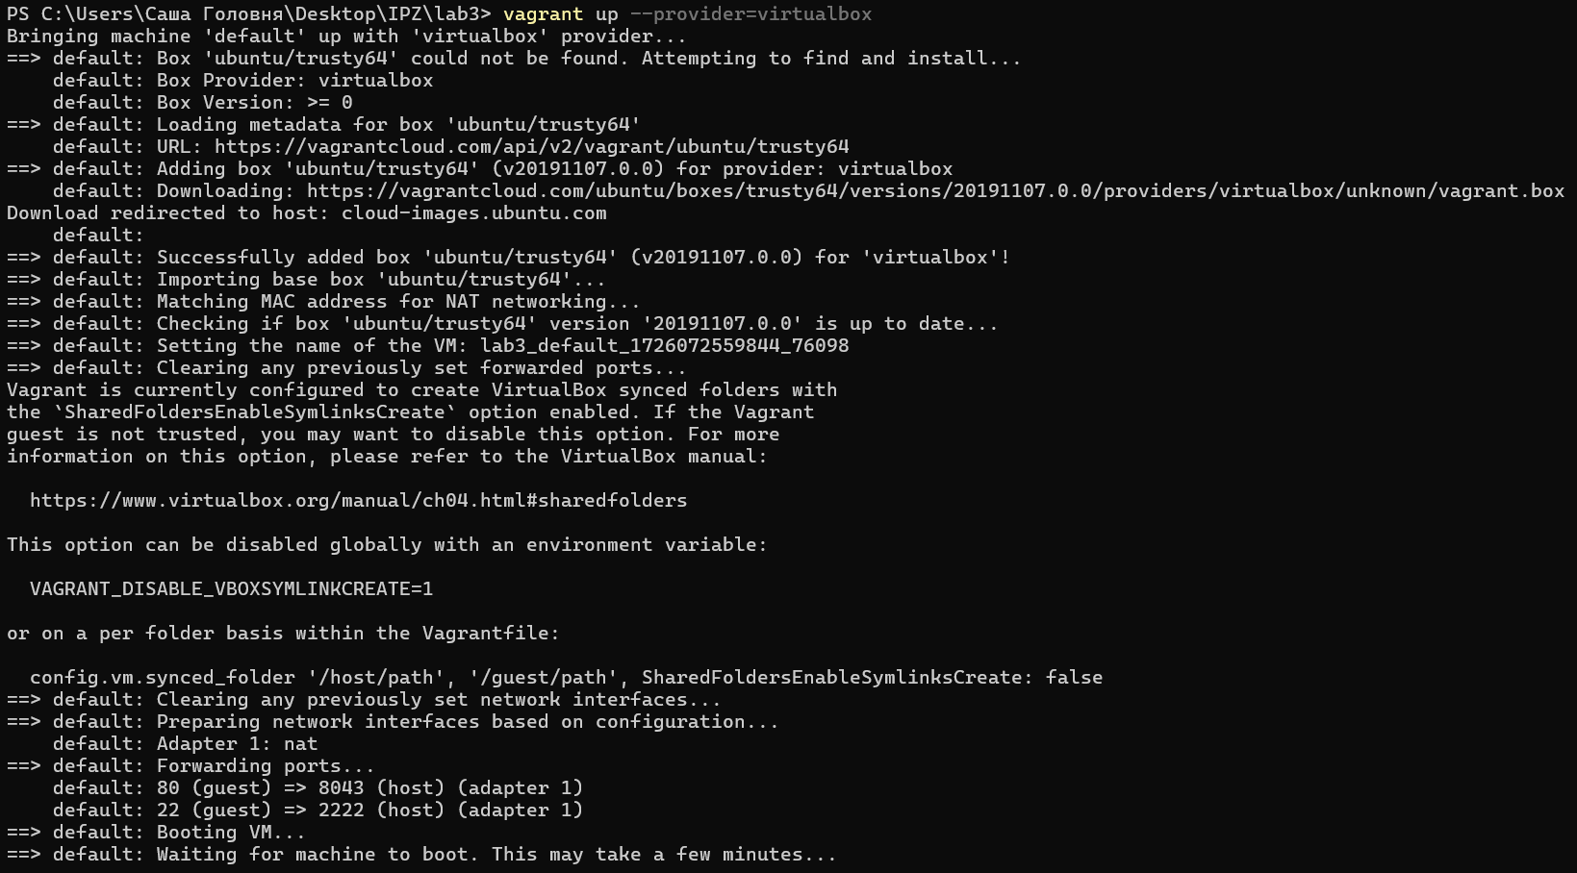

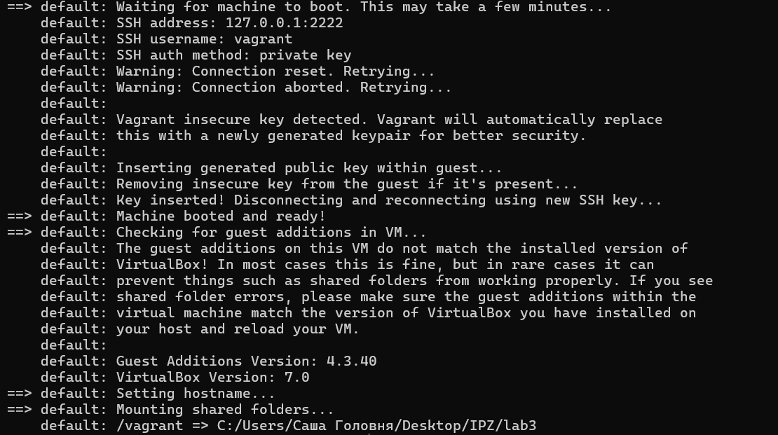

Бачимо створену ВМ у VirtualBox:

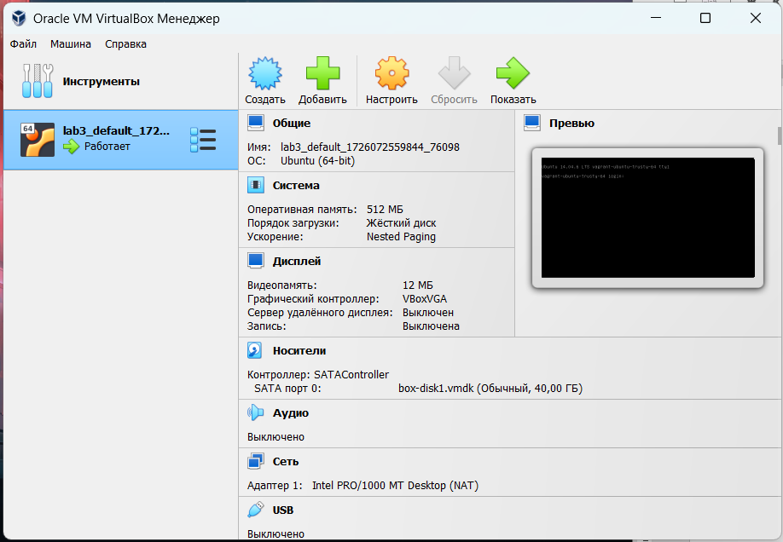

Підключаємось по ssh:

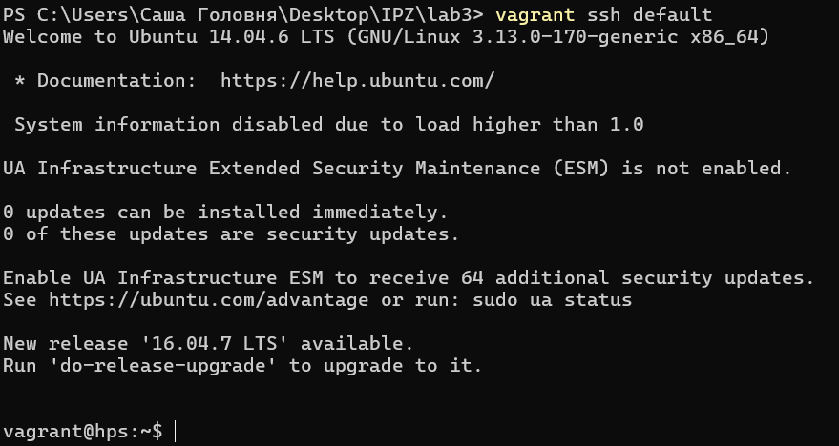

Встановлюємо nginx на створену віртуальну машину:

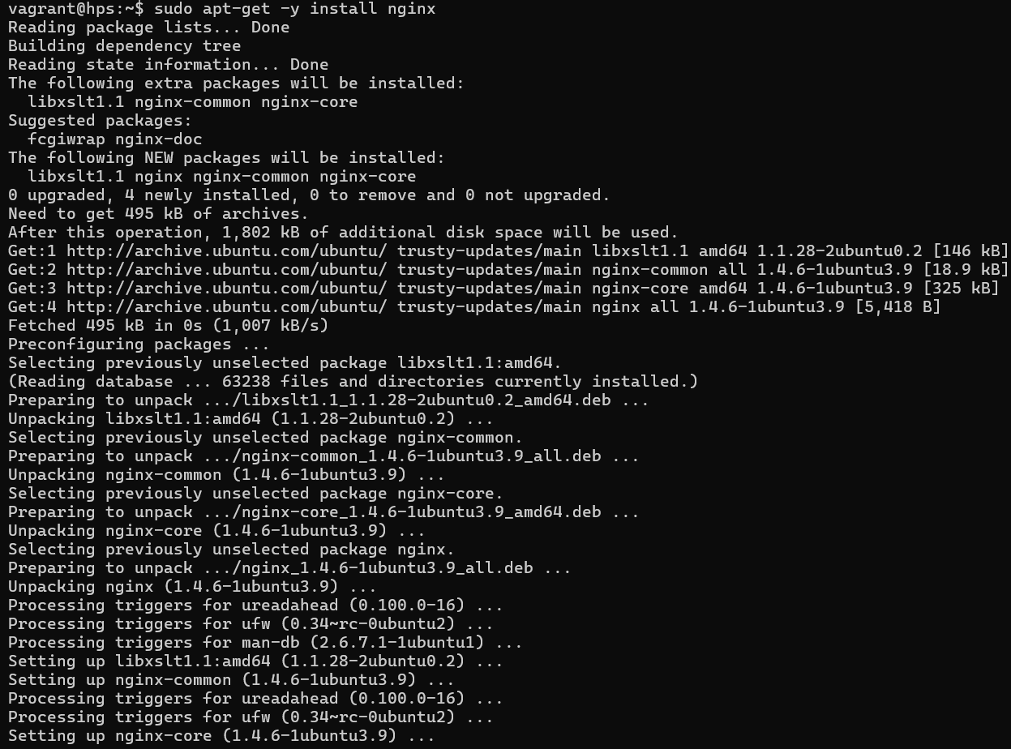

Запускаємо nginx:

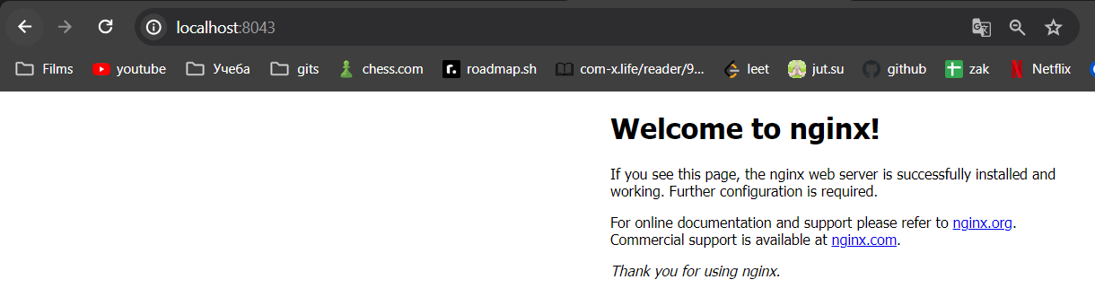

1. Замінити контент дефолтної сторінки nginx на власний.



Лістинг до:

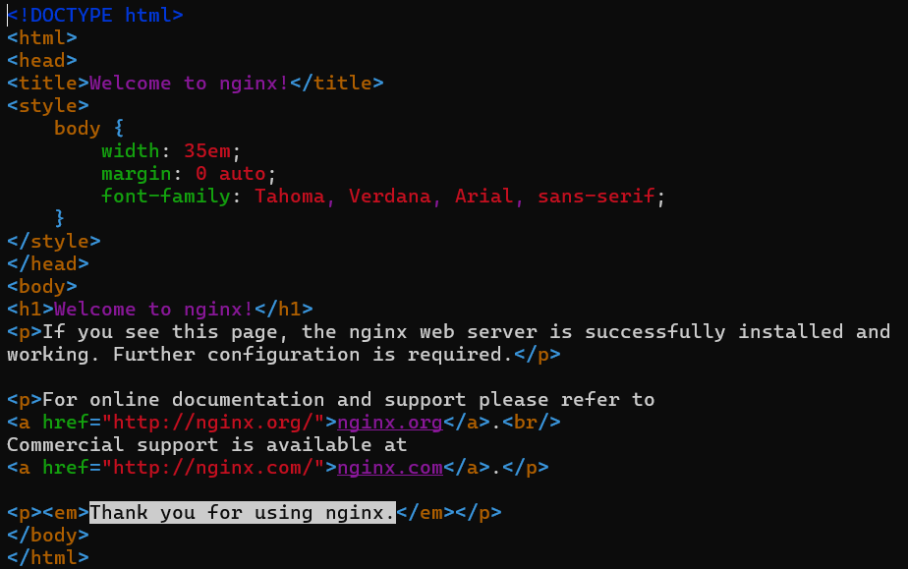

Лістинг після:

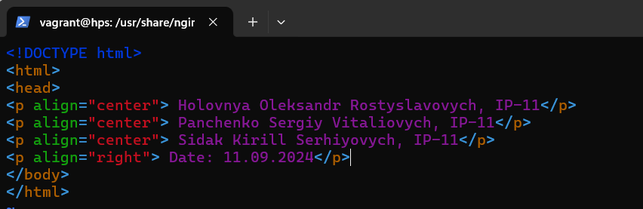

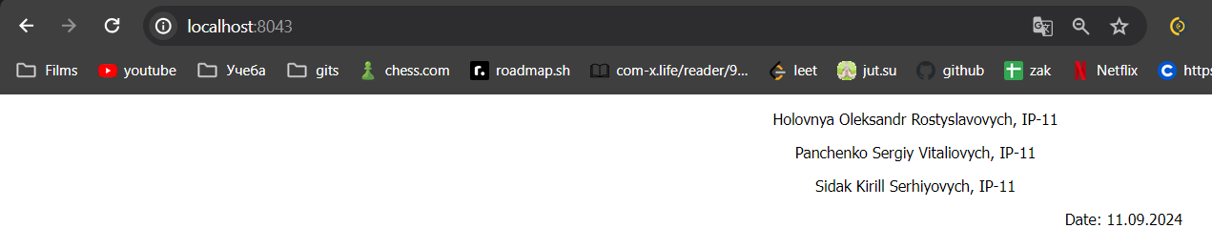

Висновки: У ході виконання лабораторної роботи було дослідженно специфіки створення та налаштування віртуальних машин за допомогою Vagrant, ознайомлення з репозиторієм Vagrant Cloud. Я навчився прокидати порти з гостьової на хостову машини, що дає змогу працювати з власним веб-сервером nginx, а також закріпив на практиці різницю між контейнеризацією та віртуалізацією.